ข้อมูลภูมิปัญญาท้องถิ่นของตำบลตาเนาะแมเราะ
เครื่องเก็บมังคุด

เจ้าของเรื่องนายประยุทธ อติชนะกุล ที่อยู่ 51 หมู่ที่ 7 ต.ตาเนาะแมเราะ อ.เบตง จ.ยะลา

ผลงาน เครื่องเก็บมังคุด ป้องกันการบอบช้ำเป็นอย่างดี หากตกพื้นผลจะแข็ง ไม่สามารถรับประทานได้

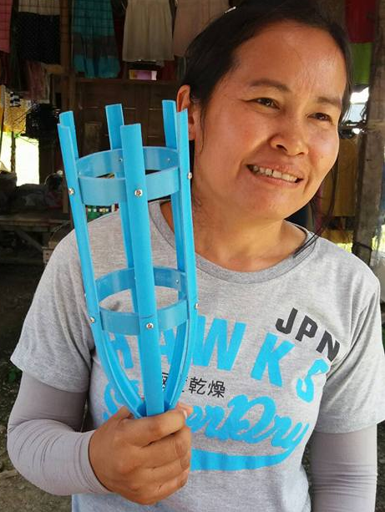

สมุนไพรจีน

เจ้าของเรื่อง นายเสิ่นตุง แซ่เสิ่น ที่อยู่ 251/2 หมู่ที่ 2 ต.ตาเนาะแมเราะ อ.เบตง
จ.ยะลา
ผลงาน สมุนไพรจีน มีสรรพคุณเป็นยารักษาโรคและบำรุงร่างกาย เป็นการนำรากไม้มาหั่นเป็นชิ้นเล็กๆแล้วตากแห้ง แยกจำแนกตามสรรพคุณ ใช้แบบดองยาหรือต้มน้ำกินแยกตามชนิด และมีแบบลูกกลอนและแบบผงสำหรับชง อีกด้วย
สรรพคุณ ยาบำรุง แก้ปวดเมื้อย โรคต่างๆ
